Remshalden, im März 2025

Legendäre Irmscher Geschichte im neuen Nachschlagewerk

Der Remshaldener Individualisierungsspezialist wurde 1968 in einer kleinen Doppelgarage gegründet – das Gründungskapital leistete damals der Verkauf eines Rallye Opel Kadett B.
Daraus lässt sich bereits die emotionale Bindung zum Motorsport ableiten. Gründer war
Günther Irmscher sen. ein überaus erfolgreicher Motorsportler.
Aus dem Geschäftsfeld der Motorsportteile entwickelte sich der Bereich der Umrüstungsteile
für die Straße und bald darauf rollten auch bereits die ersten Sondermodelle von den Irmscher
Umrüstungsbändern.
Die Firmengruppe entwickelte sich immer weiter und ist heute ein international operierender Betrieb wobei die Familie immer die Basis für den Geschäftserfolg bietet.
Nach mehr als 500.000 Umbauten und nahezu 60 Jahren Firmengeschichte gibt es viel zu berichten – lassen Sie sich vom neuen Irmscher Buch überraschen und tauchen Sie ein in die faszinierende Firmengeschichte.
Zu haben ist das Buch, welches vom Heel Verlag umgesetzt wurde, für 39,95€ oder als limitierte, exclusive Variante im edlen Schuber mit Prägung für 89,95€, direkt bei www.Irmscher.de.

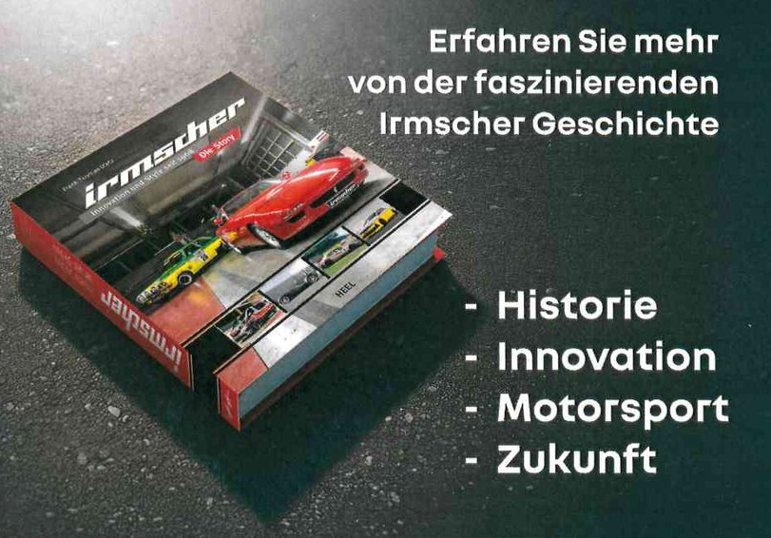

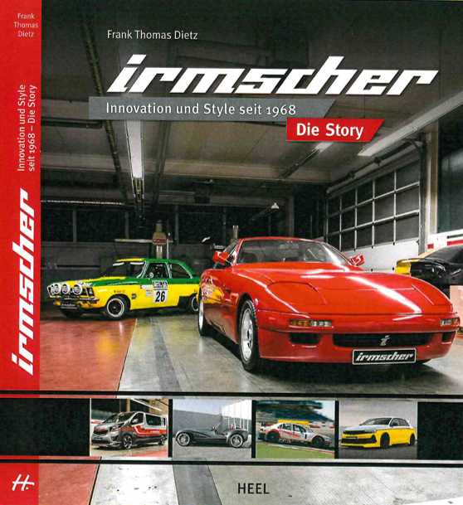

Alle Texte und Bilder halten wir für Sie aktuell und bequem zum Download bereit:

www.irmscher.com/presse
Ihre Zugangsdaten:
Benutzer: media
Passwort: fotos06

